**空气压缩机预防性维护检查**

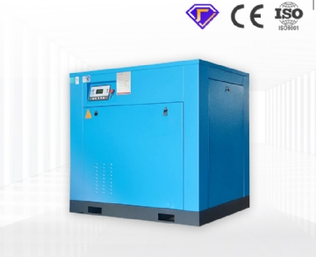

#### **检查压缩机泵油位**

除非您的空气压缩机是无油压缩机，否则不要在没有润滑剂或润滑剂不足的情况下运行。制造商和您购买它的公司不对润滑不足的故障负责。

1. 确保设备已关闭并断开电源
2. 确保压缩机位于平坦且水平的表面上
3. 取下填充盖/塞子
4. 检查曲轴箱总成中的机油并寻找污垢或碎屑
5. 油量不得超过视镜的中点

#### **更换压缩机泵油**

请记住，压缩机泵头和周围部件很热！

1. 确保设备已关闭并断开电源
2. 确保压缩机位于平坦且水平的表面上
3. 取下填充盖/塞子
4. 将收集容器放在放油盖下方。
5. 取下放油盖，让油流出。
6. 更换油盖并确保牢固地拧紧此螺母。白色管道工胶带 (PTFE) 通常是帮助创建更紧密密封的好主意。用适当的油填充曲轴箱，确保它不超过中点。

#### **检查空气过滤器元件**

为较常见的往复式空气压缩机。

1. 确保设备已关闭并断开电源
2. 让压缩机泵冷却。
3. 逆时针旋转（通常）从过滤器底座上拧下过滤器顶部。
4. 将过滤器顶盖与底座分开。
5. 从过滤器底座中取出元件
6. 吹掉滤芯上的灰尘和碎屑。
7. 如果需要，更换元素。
8. 将过滤器顶部重新连接到底座并固定过滤器。

#### **检查空气过滤器元件**

为较常见的往复式空气压缩机。

1. 确保设备已关闭并断开电源
2. 让压缩机泵冷却。
3. 通过转动从过滤器底座上拧下过滤器顶部

|  |  |  |  |  |
| --- | --- | --- | --- | --- |
| **一般预防性维护计划** |  |  |  |  |
| 程序 | 每日 | 每周 | 月 | 每年（200小时） |
| 检查泵油位 | X |  |  |  |
| 漏油检查 | X |  |  |  |
| 把水箱里的水放掉 | X |  |  |  |
| 检查是否有奇怪的噪音和振动 | X |  |  |  |
| 检查所有空气泄漏 | X |  |  |  |
| 检查皮带 | X |  |  |  |
| 检查空气滤清器，清洁或更换 |  | X |  |  |
| 检查安全泄压阀 |  |  | X |  |
| 必要时检查皮带 |  |  | X |  |
| 检查并拧紧所有螺栓 |  |  | X |  |
| 检查接头有无泄漏 |  |  | X |  |
| 维修泵或发动机 |  |  |  | X |